Mantenimento della posizione anche senza batteria
Servomotori compatti B&R con nuovo encoder mutligiro
I servo motori compatti 8VL di B&R, disponibili nelle taglie 2 e 3, sono oggi dotati di un encoder multigiro senza batteria tampone. Questo consente di mantenere la posizione in qualunque situazione, anche in caso di interruzione della comunicazione tra motore e azionamento. Tale opzione elimina la necessità di una memoria tampone nel servoazionamento.
Encoder safety
Grazie ai nuovi encoder digitali EnDat 2.2, è possibile l’implementazione di una ampia gamma di funzioni di sicurezza, garantendo un elevatissimo livello di accuratezza e di reiezione ai disturbi.
Design compatto
I nuovi motori della serie 8VL sono disponibili con flange da 40, 60 e 80 mm e coprono una gamma di potenze da 0,1 a 1,3 kW. Le loro dimensioni compatte li rendono la scelta perfetta per spazi ristretti, senza rinunciare alla possibilità di montare un riduttore.

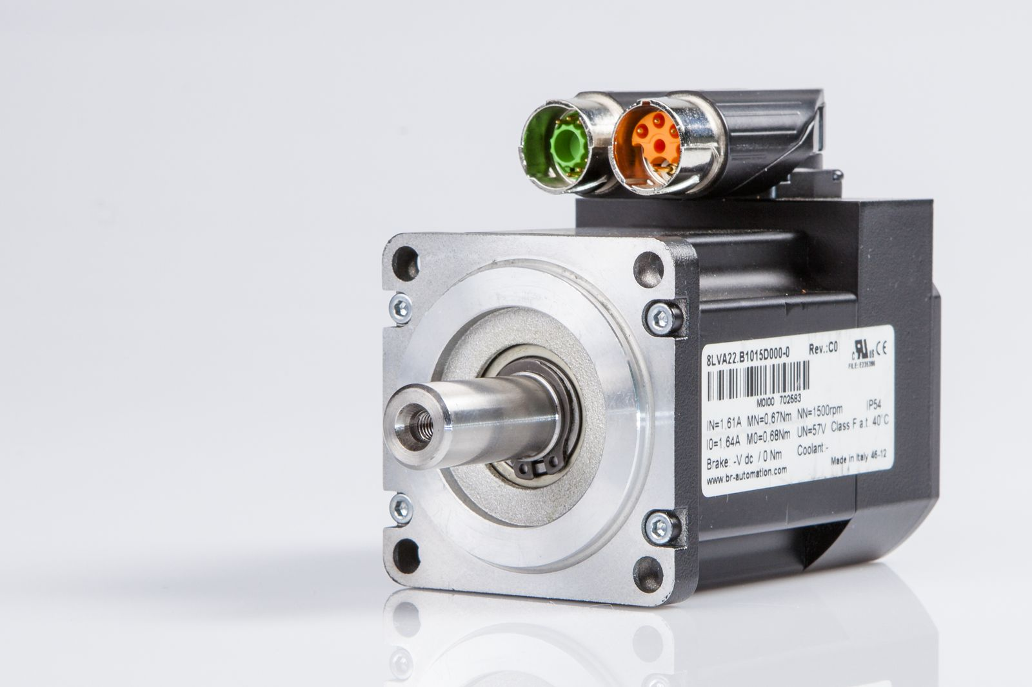
Le loro dimensioni compatte rendono i servomotori B&R la scelta perfetta per spazi ristretti.

A proposito di B&R
B&R, una divisione del Gruppo ABB, è leader globale nell'automazione industriale con sede in Austria. B&R combina tecnologia all'avanguardia con ingegneria avanzata per fornire ai clienti, praticamente di ogni settore, soluzioni complete per l'automazione di macchine e fabbriche, controllo del movimento, HMI e tecnologia di sicurezza integrata. Con gli standard di comunicazione IoT industriale tra cui OPC UA, POWERLINK e openSAFETY, nonché il software Automation Studio, B&R ridefinisce costantemente il futuro dell'ingegneria dell'automazione. Lo spirito innovativo che mantiene B&R all'avanguardia nell'automazione industriale è guidato dall'impegno a semplificare i processi e a superare le aspettative dei clienti.
Per maggiori informazioni, visita www.br-automation.com

